

**REDESAIN MESIN *BELT SANDER* UNTUK UKM CASANOVA *FURNITURE* DI DESA KADEMANGARAN TEGAL**

# SKRIPSI

Diajukan Sebagai Salah Satu Syarat Dalam Rangka Penyelesaian Studi

Untuk Mencapai Gelar Sarjana Teknik

Program Studi Teknik Mesin

Oleh:

**SAFRUL IMAN**

**NPM. 6418500024**

**PROGRAM STUDI TEKNIK MESIN**

**FAKULTAS TEKNIK DAN ILMU KOMPUTER**

**UNIVERSITAS PANCASAKTI TEGAL**

**2024**

# LEMBAR PERSETUJUAN NASKAH SKRIPSI

Skripsi yang berjudul “REDESAIN MESIN *BELT SANDER* UNTUK UKM CASANOVA *FURNITURE* DI DESA KADEMANGARAN TEGAL”

NAMA PENULIS : SAFRUL IMAN

NPM : 6418500024

Telah disetujui oleh dosen pembimbing untuk dipertahankan dihadapan sidang dewan penguji skripsi Fakultas Teknik dan Ilmu Komputer Universitas Pancasakti Tegal.

Hari : Sabtu

Tanggal : 13 Juli 2024

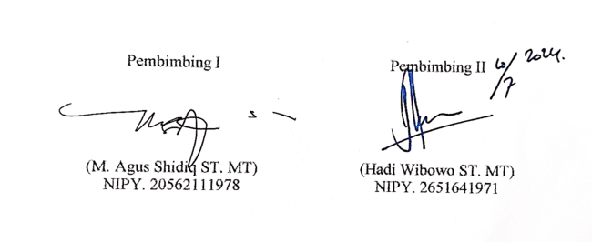

# HALAMAN PENGESAHAN

Telah dipertahankan dihadapan sidang Dewan Penguji Skripsi Fakultas Teknik dan Ilmu Komputer Universitas Pancasakti Tegal

Pada hari : Kamis

Tanggal : 18 Juli 2024





**HALAMAN PERNYATAAN**

Dalam penulisan skripsi ini saya tidak melakukan penjiplakan. Dengan ini, saya menyatakan bahwa skripsi yang berjudul “**REDESAIN MESIN *BELT SANDER* UNTUK UKM CASANOVA *FURNITURE* DI DESA KADEMANGARAN TEGAL**”ini dan seluruh isinya adalah benar benar karya sendiri. Atau pengutipan dengan cara-cara yang tidak sesuai dengan etika yang berlaku dalam masyarakat keilmuan sebagaimana mestinya.

Demikian pernyataan ini dapat dijadikan untuk pedoman bagi yang memiliki kepentingan dan saya siap menanggung semua resiko serta sanksi yang akan diberikan kepada saya jika suatu saat ditemukan sebuah pelanggaran dari etika keilmuan pada karya tulis ini, atau adanya klaim dari karya tulis ini.



# MOTTO DAN PERSEMBAHAN

**MOTTO**

1. Keluarga adalah kunci semangat utama untuk memotivasi kita agar dapat terus membahagiakan mereka.
2. Dalam prosesnya, kesuksesan yang kita raih didalamnya terdapat doa dan dukungan moral dan emosional dari keluarga yang dijawab oleh Allah SWT.
3. Dalam kegagalan kita akan dibangkitkan dengan bahagia yang amat luar biasa, jika kita tidak menyerah.

**PERSEMBAHAN**

Skripsi ini penulis persembahkan kepada :

1. Allah SWT yang telah memberikan nikmat dan karuniaNya.
2. Kedua orang tuaku, Bapak Suwito dan Ibu Umi yati yang selalu sabar, mendo’akan, mendukung dan memotivasi penulis dalam keadaan apapun.
3. Kedua adik saya, yang selalu mensupport dan memberi semangat.
4. Dosen pembimbing I skripsi penulis Bapak M. Agus Shidiq, ST., MT dan Dosen pembimbing II skripsi penulis Bapak Hadi Wibowo, ST., MT.
5. Dosen wali Bapak Royan Hidayat, ST., MT. Terima kasih sudah membimbing dan mengasih arahan dari semester awal sampai akhir.
6. Teman-teman seperjuangan Teknik Mesin S1 Universitas Pancasakti Tegal.
7. Teman-teman seperjuangan Teknik Mesin dari angkatan 2018 – 2020.

# KATA PENGANTAR

Dengan memanjatkan puja dan puji syukur kepada Allah SWT yang telah memberikan petunjuk, taufik dan hidayah-Nya, sehingga penulis dapat menyelesaikan skripsi ini dengan judul “REDESAIN MESIN *BELT SANDER* UNTUK UKM CASANOVA *FURNITURE* DI DESA KADEMANGARAN TEGAL”. Penyusunan proposal skripsi ini dimaksudkan untuk memenuhi salah satu syarat dalam rangka menyelesaikan studi strata Program Studi Teknik Mesin.

Dalam penyusunan dan penulisan proposal skripsi ini tidak lepas dari bantuan dan bimbingan berbagai pihak. Dalam kesempatan ini penulis mengucapkan terimakasih yang besar-besarnya kepada :

1. Bapak Dr. Agus Wibowo,ST.,MT. Selaku Dekan Fakultas Teknik dan Ilmu Komputer Universitas Pancasakti Tegal.
2. Bapak M. Agus Shidiq, ST., MT. Selaku Dosen Pembimbing I.
3. Bapak Hadi Wibowo, ST., MT. Selaku Dosen Pembimbing II.
4. Segenap Dosen dan Staf Fakultas Teknik dan Ilmu Komputer Universitas Pancasakti Tegal.
5. Bapak dan Ibuku yang tak pernah lelah mendo’akanku.

6. Teman-teman baik dikampus yang telah memberikan dukungan moral dalam penyusunan proposal skripsi ini.

7. Semua pihak yang telah membantu hingga laporan ini selesai.

Penulis telah mencoba membuat laporan ini dengan sesempurna mungkin, semampu kemampuan penulis, namun demikian mungkin ada beberapa kekurangan yang tidak terlihat oleh penulis, untuk itu penulis mengharapkan saran dan kritik demi kesempurnaan skripsi ini.

|  |
| --- |
| Tegal, 12 juli 2024 |
|  |
| **Safrul Iman** NPM. 6418500024 |

# ABSTRAK

**Iman, Safrul.** 2024. Redesain Mesin *Belt Sander* Untuk UMK Casanova *Furniture* di Desa Kademangaran Tegal*.* Skripsi Teknik Mesin Fakultas Teknik dan Ilmu Komputer. Universitas Pancasakti Tegal.

UKM Casanova Furniture melakukan beberapa tahapan dalam melakukan proses produksi. Tahapan tersebut yaitu pemotongan, pembilahan, pengeleman, pengamplasan dan lain sebagainya. Pada setiap tahapan, memerlukan alat untuk menunjang proses produksinya. Alat yang digunakan yaitu alat yang pada umumnya digunakan untuk proses pengerjaan seperti gerinda, bor, *saw* dan lain-lain.

Masalah yang ditemukan pada saat survei yaitu proses pengamplasan produk berbahan *plywood*. Proses pengamplasan *plywood* di UKM Casanova Furniture menggunakan gerinda tangan yang diberikan tatakan. Hasil pada proses pengamplasan menggunakan gerinda tangan menimbulkan bekas guratan dan terkadang masih terdapat permukaan *plywood* yang bergelombang. Permukaan *plywood* yang bergelombang disebabkan oleh permukaan amplas gerinda tangan yang tidak merata.

Metode yang akan dipakai didalam penelitain ini diawali dengan mencari sumber sumber yang berkaitan dengan penelitian ini, lalu mencari data-data terkait dengan yang dibutuhkan, serta memperbanyak literatur mengenai penelitian sejenis, dan berhubungan dalam penelitian ini. Setelah menemukan topik dari penelitian yang sudah dilakukan maka tahapan selanjutnya perancangan. Dalam tahap ini dilakukan perhitungan gaya, perhitungan ukuran dan kecepatan putaran yang akan digunakan.

Dari hasil pengujian yang telah dilakukan, hasil uji putaran 1000 Rpm dengan ukuran *grit* amplas 100, pemakanan 0,5 mm menghasilkan kekasaran permukaan 27,767 µm, pemakanan 1 mm menghasilkan kekasaran permukaan 11,120 µm, dan pemakanan 1,5 mm menghasilkan kekasaran permukaan 12,037 µm.

Pengujian kekasaran permukaan memiliki nilai tertinggi dengan artian semakin tinggi nilai pemakanan maka material yang telah di amplas menggunakan mesin *belt sander* akan terasa lebih halus. Nilai kekasaran terendah terdapat pada spesimen dengan menggunakan kecepatan 1000 Rpm dengan pemakanan 1 mm nilainya 11,120 µm.

**Kata Kunci: *Furniture*, gerinda, *plywood*, *belt sander*, kekasaran permukaan.**

**ABSTRACT**

**Iman, Safrul**. 2024. Redesign and Manufacture of a Belt Sander Machine for Casanova Furniture in Kademangaran Tegal Village. Mechanical Engineering Thesis, Faculty of Engineering and Computer Science. Pancasakti University Tegal.

UKM Casanova Furniture carries out several stages in the production process. These stages are cutting, slicing, gluing, sanding and so on. At each stage, tools are needed to support the production process. The tools used are tools that are generally used for work processes such as grinders, drills, saws and so on.

The problem found during the survey was the sanding process for plywood products. The plywood sanding process at UKM Casanova Furniture uses a hand grinder provided with a coaster. The results of the sanding process using a hand grinder produce scratch marks and sometimes there is still a wavy plywood surface. The wavy surface of plywood is caused by the uneven surface of the hand grinding sandpaper.

The method that will be used in this research begins with looking for sources related to this research, then looking for data related to what is needed, as well as increasing the literature on similar research and related to this research. After finding a topic from the research that has been carried out, the next stage is design. In this stage, force calculations are carried out, size and rotation speed calculations that will be used are carried out.

From the results of the tests that have been carried out, the results of the 1000 Rpm rotation test with sandpaper grit size 100, a eating of 0.5 mm produces a surface roughness of 27.767 µm, a eating of 1 mm produces a surface roughness of 11.120 µm, and a eating of 1.5 mm produces a surface roughness of 12.037 µm.

The surface roughness test has the highest value, meaning that the higher the shift value, the smoother the material that has been sanded using a belt sander machine will feel. The lowest roughness value was found in the specimen using a speed of 1000 Rpm with a eating of 1 mm, the value was 11.120 µm.

**Keywords:** Furniture, grinding, plywood, belt sander, surface roughness.

# DAFTAR ISI

HALAMAN JUDUL i

HALAMAN PERSETUJUAN ii

HALAMAN PENGESAHAN iii

HALAMAN PERNYATAAN iv

HALAMAN PERSEMBAHAN v

KATA PENGANTAR vi

ABSTRAK vi

ABSTRACT viii

DAFTAR ISI ix

DAFTAR GAMBAR x

DAFTAR TABEL xii

DAFTAR LAMPIRAN xiii

BAB I PENDAHULUAN 1

1. Latar Belakang 1
2. Batasan Masalah 2
3. Rumusan Masalah 2
4. Tujuan Penelitian 3
5. Manfaat Penelitian 3
6. Sistematika Penulisan 4

BAB II LANDASAN TEORI DAN TINJAUAN PUSTAKA 6

1. Landasan Teori 6
2. Tinjauan Pustaka 29

BAB III METODOLOGI PENELITIAN 36

1. Metode Penelitian 37
2. Waktu dan Tempat Penelitian 37
3. Instrumen Penelitian 37
4. Langkah-langkah Dasar Parancangan Mesin Belt Sander 40
5. Proses Penelitian 44
6. Metode Pengumpulan Data 45
7. Metode Analisa Data 46
8. Diagram Alir Perancangan (FlowChart) 49

BAB IV HASIL DAN PEMBAHASAN 51

1. Hasil Penelitian 51
2. Pembahasaan 71

BAB V PENUTUP 77

1. Kesimpulan 77
2. Saran 78

DAFTAR PUSTAKA 79

LAMPIRAN 80

**DAFTAR GAMBAR**

Gambar 2. 1 Mesin *Belt Sander* 6

Gambar 2. 2 Mesin Amplas Dengan Sistem Mekanis *Belt* 7

Gambar 2. 3 Mesin *Belt Sander* 8

Gambar 2. 4 Konfigurasi *Belt Sander* 9

Gambar 2. 5 Tampilan utama *Software Solidwork* 2013 13

Gambar 2. 6 Tampilan *Icon Part* pada *Solidworks* 14

Gambar 2. 7 Tampilan *Icon Assembly* pada *Solidworks* 15

Gambar 2. 8 Tampilan *Icon Drawing* pada *Solidworks* 15

Gambar 2. 9 Motor Listrik *AC Single Phase* 16

Gambar 2. 10 Besi *Hollow* 19

Gambar 2. 11 Besi Plat *Strip* 19

Gambar 2. 12 Amplas kertas 20

Gambar 2. 13 Amplas Roll Atau Gulungan 21

Gambar 2. 14 Saklar *On/Off* 23

Gambar 2. 15 *Dimmer* 24

Gambar 2. 16 Mesin Amplas *Orbital Sander (Vibrating Abrasives)* 26

Gambar 2. 17 Mesin Amplas *Random Orbital (Rotation The Sandpaper)* 27

Gambar 2. 18 Mesin Amplas *Palm Sander* 27

Gambar 2. 19 Mesin Amplas *Mouse Sander* 28

Gambar 3. 1 *Icon* Aplikasi *Solidworks* 38

Gambar 3. 2 Laptop Yang Digunakan Untuk Mendesain 39

Gambar 3. 3 Desain Mesin *Belt Sander* 41

Gambar 3. 4 Permukaan *Plywood* Yang Akan di Amplas 48

Gambar 3. 5 Diagram Alir Penelitian 49

Gambar 4. 1 Sketsa Awal 51

Gambar 4. 2 Desain Awal 52

Gambar 4. 3 Hasil Revisi Desain Pertama 52

Gambar 4. 4 Hasil Revisi Desain Kedua 53

Gambar 4. 5 Desain Akhir Mesin *Belt Sander* 53

Gambar 4. 6 Pemilihan *Plane* Untuk Membuat Sketsa 55

Gambar 4. 7 Pembuatan Sketsa Kaki Meja 55

Gambar 4. 8 Pemilihan *Fiture Extruded* 56

Gambar 4. 9 *Setting Fiture Extruded* Kaki Meja 57

Gambar 4. 10 *Extruded* Bagian Meja Amplas 57

Gambar 4. 11 Membuat Sketsa Dudukan Motor Listrik 58

Gambar 4. 12 *Extruded* Bagian Dudukan Motor Listrik 58

Gambar 4. 13 Hasil 3d Meja Amplas 58

Gambar 4. 14 Sketsa *Stand Roller* 59

Gambar 4. 15 *Extruded* Sketsa *Stand* 59

Gambar 4. 16 *Extruded* Pengaman Atas *Stand* 60

Gambar 4. 17 Hasil 3d *Stand Roller* 61

Gambar 4. 18 Hasil 3d *Roller* 62

Gambar 4. 19 Memasukan Meja Amplas di *Assembly* 62

Gambar 4. 20 Penambahan *Stand Roller* ke *Assembly* 63

Gambar 4. 21 Penggunaan Mate Stand Dengan Meja 63

Gambar 4. 22 *Assembly Roller* ke *Stand* 64

Gambar 4. 23 *Assembly* Komponen Pelengkap Mesin Amplas 65

Gambar 4. 24 *Fiture Assembly* 65

Gambar 4. 25 Penggunaan Fiture Belt Amplas 66

Gambar 4. 26 Hasil *Assembly* Mesin Amplas 66

Gambar 4. 27 Bahan Uji Coba 67

Gambar 4. 28 *Plywood* Sebelum di Amplas 68

Gambar 4. 29 Grafik Hasil Pengujian Kekasaran 69

Gambar 4. 30 Proses Pengujian Kekasaran 70

Gambar 4. 31 Pengambilan Data Kecepatan 71

**DAFTAR TABEL**

Tabel 2. 1 Spesifikasi Motor Listrik *Ac Single Phase*. 16

Tabel 2. 2 Faktor-faktor 17

Tabel 2. 3 Kelebihan dan Kekurangan Amplas Kering 22

Tabel 2. 4 Kelebihan dan Kekurangan Amplas Basah 23

Tabel 3. 1 Jadwal Waktu Penelitian 37

Tabel 3. 2 Komponen Mesin *Belt Sander* 41

Tabel 3. 3 Komponen- komponen Mesin *Belt Sander* 43

Tabel 3. 4 Alat 44

Tabel 3. 5 Bahan 44

Tabel 3. 6 Pengujian pada putaran 1000 Rpm 47

Tabel 3. 7 Pengujian pada putaran 1500 Rpm 47

Tabel 3. 8 Pengujian pada putaran 2000 Rpm 47

Tabel 4. 1 Hasil uji putaran 1000 Rpm 68

Tabel 4. 2 Hasil uji putaran 1500 Rpm 69

Tabel 4. 3 Hasil uji putaran 2000 Rpm 69

Tabel 4. 4 Nama dan jumlah komponen mesin belt sander 74

**DAFTAR LAMPIRAN**

Lampiran 1. Proses Desain Mesin *Belt Sander* 81

Lampiran 2. Proses Pengecetan 81

Lampiran 3. Proses Pemasangan *Tensioner* 82

Lampiran 4. Proses Pemasangan *Roller* 82

Lampiran 5. Proses Pemasangan Sabuk Amplas 83

Lampiran 6. Proses Pengujian Spesimen 83

Lampiran 7. Hasil Pengujian Kekasaran 84

Lampiran 8. Sketsa Meja Amplas 85

Lampiran 9. Sketsa *Stand Roller* 85

Lampiran 10. Sketsa *Roller* 86

Lampiran 11. Sketsa Detail Mesin *Belt Sander* 86

# BAB I

# PENDAHULUAN

## Latar Belakang

UKM (Usaha Kecil dan Menengah) Casanova *Furniture* merupakan usaha yang bergerak pada bidang kerajinan yang berbahan dasar dari *plywood*. *Plywood* diproses sedemikian rupa sehingga menghasilkan berbagai macam produk yang dapat dimanfaatkan. Produk yang dihasilkan oleh UKM Casanova *Furniture* yaitu lemari, kichen set, meja rias, panel dinding dan lain sebagainya.

UKM Casanova *Furniture* melakukan beberapa tahapan dalam melakukan proses produksi. Tahapan tersebut yaitu pemotongan, pembilahan, pengeleman, pengamplasan dan lain sebagainya. Pada setiap tahapan, memerlukan alat untuk menunjang proses produksinya. Alat yang digunakan yaitu alat yang pada umumnya digunakan untuk proses pengerjaan seperti gerinda, bor, *saw* dan lain-lain.

Masalah yang ditemukan pada saat survei yaitu proses pengamplasan produk berbahan *plywood*. Proses pengamplasan *plywood* di UKM Casanova *Furniture* menggunakan gerinda tangan yang diberikan tatakan. Hasil pada proses pengamplasan menggunakan gerinda tangan menimbulkan bekas guratan dan terkadang masih terdapat permukaan *plywood* yang bergelombang. Permukaan *plywood* yang bergelombang disebabkan oleh permukaan amplas gerinda tangan yang tidak merata. Selain itu, proses pengamplasan menggunakan gerinda tangan dilakukan dengan posisi duduk menggunakan kursi kecil dan *plywood* diletakkan pada meja kecil yang mengakibatkan pengerjaan benda dengan posisi membungkuk sehingga menimbulkan kesulitan dalam bekerja dan pekerja mengeluhkan sakit pinggang.

Menurut latar belakang diatas didapatkan proposal skripsi yang berjudul “Redesain Mesin *Belt Sander* Untuk UKM Casanova *Furniture* Di Desa Kademangaran Tegal”. Semoga mesin *belt sander* yang dibuat dapat mempermudah pekerjaan yang dilakukan di UKM Casanova *Furniture*.

## Batasan Masalah

Dalam penelitian ini untuk lebih memfokuskan masalah yang akan dibahas diperlukan batasan masalah, adapun beberapa batasan masalahnya sebagai berikut:

1. Perancangan mesin *belt sander* digunakan untuk menghaluskan *plywood*.
2. P*lywood* yang digunakan adalah jenis *blockboard.*
3. Desain menggunakan *Software Solidwork* 2013.
4. Tidak membahas gaya pada rangka.
5. Amplas yang digunakan dengan kekasaran grit 100.
6. Kapasitas motor listrik yang dipakai 1 HP.
7. Motor penggerak yang digunakan yaitu motor listrik Ac *Single Phase,* dengan variasi kecepatan putaran (N­­1) 1000, 1500, 2000 Rpm.
8. Pengamplasan benda kerja dengan pemakanan 0.5 , 1 , 1,5 mm.
9. Dimensi benda kerja 50 x 50 mm tebal 18 mm.

## Rumusan Masalah

Berdasarkan latar belakang yang telah ditemukan, didapatkan rumusan masalah sebagai berikut:

1. Bagaimana desain mesin *belt sander* dengan menggunakan *software solidworks*?
2. Bagaimana cara perancangan yang dilakukan untuk mesin *belt sander* ?
3. Bagaimana hasil pengamplasan berdasarkan kekasaran permukaan *plywood* dengan pemakanan 0,5 , 1 , 1,5 mm dan variasi kecepatan putaran motor listrik 1000, 1500, 2000 Rpm menggunakan amplas *grit* 100 ?

## Tujuan Penelitian

Tujuan yang ingin dicapai pada perancangan ini yaitu:

1. Untuk mengetahui desain mesin *belt sander*.
2. Untuk mengetahui perancangan mesin *belt sander.*
3. Untuk mengetahui hasil pengamplasan kekasaran *plywood* menggunakan mesin *belt sander*.

## Manfaat Penelitian

Adapun manfaat perancangan yang dilakukan adalah sebagai berikut:

* 1. Bagi Penulis :
     1. Sebagai metode belajar tentang pengembangan teknologi dan inovasi di bidang teknik mesin.
     2. Sebagai proses pembentukan karakter kerja mahasiswa dalam menghadapi persaingan dunia kerja.
     3. Menambah pengetahuan dalam pembuatan mesin *belt sander.*
     4. Sebagai suatu penerapan teori dari praktek yang diperoleh saat dibangku kuliah.
     5. Penulis mengetahui hasil pengamplasan menggunakan mesin *belt sander.*
  2. Bagi Perguruan Tinggi :
     1. Sebagai bahan kajian kuliah Jurusan Teknik Mesin di Universitas Pancasakti Tegal.
     2. Secara akademis dapat memberikan informasi tentang perkembangan teknologi dan inovasi energi terbarukan, Khususnya pada Fakultas Teknik dan Ilmu Komputer Universitas Pancasakti Tegal.
  3. Bagi Masyarakat Umum :

1. Meringankan beban pekerja dalam proses pengamplasan.
2. Menghindarkan pekerja dari sakit pinggang akibat pekerjaan dilakukan dengan posisi duduk membungkuk.
3. Meningkatkan efesiensi waktu dan tenaga dalam proses pengamplasan.

## Sistematika Penulisan

Supaya proposal skripsi dapat menjabarkan informasi mengenai penggambaran yang jelas, untuk itu penulis memberikan materi skripsi berupa bentuk sistematika penulisan. Skripsi yang tersusun dari 5 (Lima) bab yang akan dilampirkan sebagai berikut :

* + 1. BAB I PENDAHULUAN

Pada bab i berisikan membahas tentang pengarahan dan perancangan penelitian mencakup : latar belakang, batasan masalah, rumusan masalah, tujuan pemelitian, manfaat pemelitian, serta sistematika dalam penulisan skripsi.

* + 1. BAB II LANDASAN TEORI DAN TINJAUAN PUSTAKA

Pada bab ii berisi tentang landasan teori dan tinjauan pustaka, jurnal yang terkait serta buku-buku pendukung. Tentunya landasan teori ini menjadi dasar yang kuat dalam penelitian yang dilakukan. Tinjauan pustaka memuat uraian sistematis tentang hasil riset yang didapat oleh penelitian terdahulu dan berhubungan dengan penelitian ini.

* + 1. BAB III METODOLOGI PENELITIAN

Pada bab iii berisi tentang metode pengumpulan data, waktu, tempat, *variable* penelitian, diagram alir penellitian, pengujian dan pendataan hasil penelitian.

4. BAB IV HASIL DAN PEMBAHASAN

Menjelaskan mengenai hasil dan pembahasan yang telah didapatkan dari hasil penelitian.

5. BAB V KESIMPULAN DAN PENUTUP

Bab ini berisi kesimpulan dan saran dari keseluruhan proses penelitian yang telah dilakukan.

6. DAFTAR PUSTAKA

Berisi tentang buku-buku yang dijadikan referensi dalam penelitian tugas akhir/skripsi.

7. LAMPIRAN

Berisi tentang lampiran-lampiran yang berhubungan dengan penelitian.

# 

# BAB II

# LANDASAN TEORI DAN TINJAUAN PUSTAKA

## Landasan Teori

### Mesin *Belt Sander*

Mesin *belt sander* atau mesin amplas sabuk pada umumnya digunakan untuk menghaluskan dan meratakan suatu benda kerja. Mesin *belt sander* merupakan salah satu jenis mesin amplas yang dapat dijumpai dipasaran dengan berbagai macam merek. Mesin *belt sander* yang ada dipasaran biasanya digunakan untuk mengerjakan benda kerja yang berukuran lebih kecil atau sama dengan ukuran lebar amplas. Hal ini disebabkan karena mesin *belt sander* tidak memiliki tempat tambahan untuk penyangga benda kerja jika benda kerja lebih lebar dari pada amplas. Selain itu, mesin *belt sander* yang dijual dipasaran tidak memiliki tempat untuk meletakkan benda kerja. Gambar 2.1 merupakan salah satu mesin *belt sander* yang ada dipasaran.

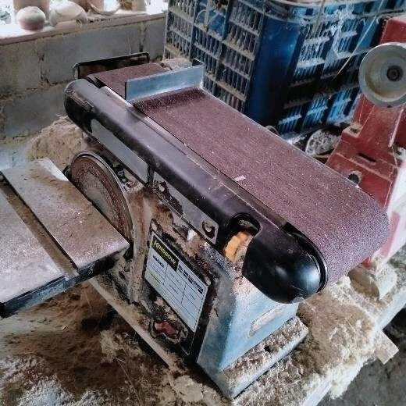

Gambar 2. 1 Mesin Belt Sander  
(Sumber : Dokumen pribadi, 2024)

Perancangan yang dilakukan sebelumnya yaitu pada jurnal yang berjudul “Rancang Bangun Mesin Amplas Dengan Sistem Mekanis *Belt*” pada perancangan tersebut menjelaskan bahwa prinsip kerja dari mesin *belt sander* yaitu untuk mengikis atau menghaluskan benda kerja dengan cara digosokkan pada amplas sabuk yang berputar yang digerakkan oleh motor listrik dengan transmisi *pulley*. Dengan adanya gerakan amplas sabuk yang berputar dapat memudahkan pengguna dalam menghaluskan benda (Putra, Yetri, & Maimuzar, 2018). Hasil perancangan pada jurnal tersebut menyerupai dengan mesin yang akan dibuat sehingga dapat dijadikan acuan. Perbedaan hasil perancangan pada jurnal tersebut dengan mesin yang akan dibuat yaitu posisi amplas sabuk dan bahan rangka yang digunakan.

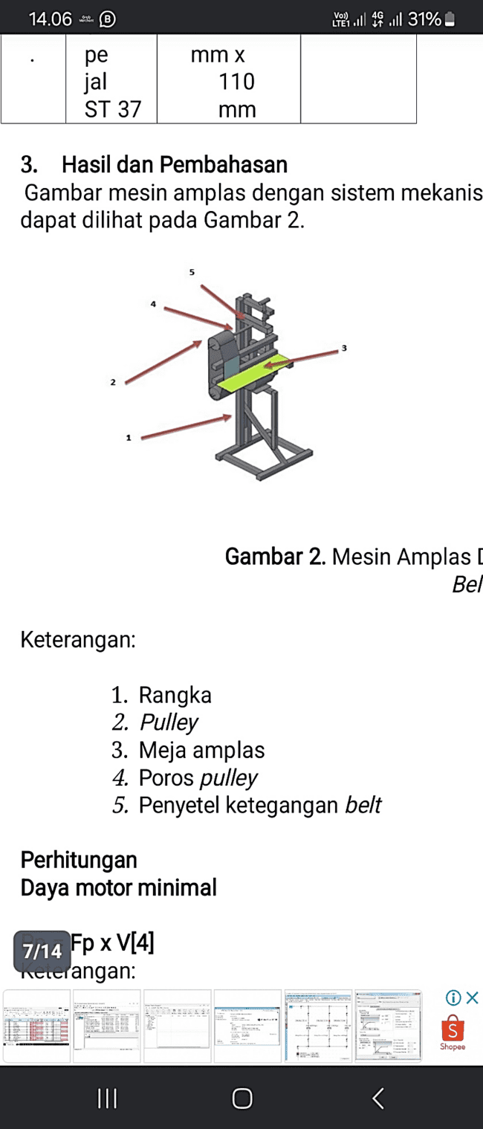  
Gambar 2. 2 Mesin Amplas Dengan Sistem Mekanis Belt  
(Sumber : Putra dkk, 2018)

Perancangan lain yaitu pada tugas akhir yang berjudul ”Perancangan Mesin *Belt Sander* Pada Kelompok Kerja Fall Board Di PT Yamaha Indonesia”. Perancangan tersebut membahas mengenai mesin *belt sander* yang sangat dibutuhkan karena penggunaan mesin *belt sander* dapat mengurangi biaya produksi dengan menekan biaya penggunaan amplas dan menekan jumlah penggunaan amplas (Izkayoga, 2019). Perancangan tersebut dapat dijadikan acuan karena memiliki kesamaan dengan al (Buchari, Sentinuwo, & Lantang, 2015)at yang akan dibuat yaitu menggunakan amplas tipe sabuk. Perbedaan hasil perancangan pada jurnal tersebut menggunakan motor induksi 3 *phase* yang digunakan pada industri besar dan tidak dapat diterapkan pada industri kecil dan menengah.

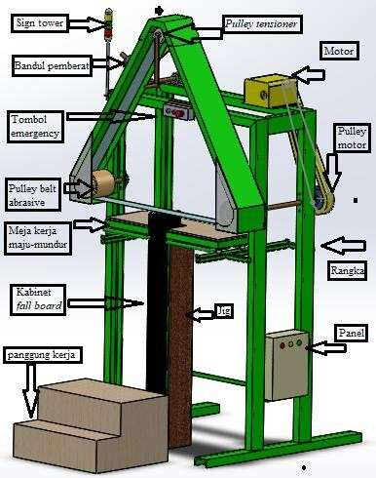

Gambar 2. 3 Mesin Belt Sander  
(Sumber : Izkayoga, 2019)

### *Belt Sander*

*Belt sander* merupakan peralatan permesinan yang umum digunakan pada industri pengolahan kayu. *Belt sander* menggunakan amplas *belt* atau amplas sabuk yang digerakkan berputar secara terus menerus. Amplas sabuk berputar pada dua *roller*. *Roller* pertama berfungsi sebagai penggerak amplas sabuk dan *roller* kedua sebagai pengatur tegangan amplas sabuk yang harus mengikuti putaran pada amplas sabuk tersebut. Ketegangan amplas sabuk harus diatur untuk mendapatkan putaran amplas yang maksimal. Amplas sabuk biasanya akan memanjang atau mulur seiring amplas sabuk tersebut lama digunakan.

Terdapat beberapa bentuk umum mesin *belt sander* yang dapat digunakan untuk mengamplas benda kerja. Bentuk mesin *belt sander* tergantung pada konfigurasi *roller* dan cara pengerjaan benda kerja. Menurut (Flores, 2007) terdapat 3 bentuk konfigurasi mesin *belt sander*. Bentuk-bentuk konfigurasi *belt sander* ditunjukkan pada gambar 2.4.

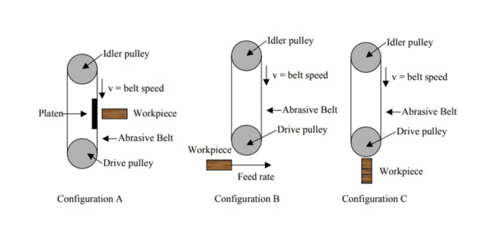

Gambar 2. 4 Konfigurasi Belt Sander  
(Sumber : Flores, 2007)

Sehingga dapat dihitung panjang amplas sabuk dengan rumus :

L = 2.C + (d1 + d2) + (d2 – d­1)2

Dimana :

L = Panjang amplas (mm)

C = Jarak sumbu poros (mm)

d­1 = Diameter *pulley* penggerak (mm)

d2 = Diameter *pulley* yang digerakkan (mm)

### Rancang Bangun

Menurut (Buchari, dkk, 2015) rancang bangun memiliki pengertian sebagai berikut “Bangun ataupun pembangunan merupakan suatu kegiatan untuk menciptakan sistem yang baru maupun memperbaiki atau mengganti sistem yang sudah ada secara keseluruhan”.

Sedangkan menurut (Maulani, dkk 2018) pengertian rancang bangun yaitu, “Rancang bangun merupakan membuat atau menciptakan suatu sistem maupun suatu aplikasi yang belum ada dalam suatu perusahaan atau instansi yang menjadi objek rancang bangun tersebut”.

Berdasarkan pengertian para ahli diatas, dapat disimpulkan rancang bangun yaitu bagian dari merancang dan membangun suatu sistem informasi yang *logic* dan menerjemahkan hasil analisa yang kemudian menciptakan sistem atau sistem yang sudah ada diperbaiki untuk mendapatkan fungsi yang lebih maksimal dari suatu sistem baru yang akan di ciptakan atau dibuat.

### Dasar perancangan

Dasar perancangan yang dimaksud pada kali ini merupakan proses mendesain sekaligus merancang sebuah alat, dimana metode dan teknik yang digunakan bertujuan untuk meningkatkan efisiensi, efektifitas, dan produktivitas manufaktur. Dengan menyiapkan mesin dan alat khusus untuk kebutuhan manufaktur saat ini. Faktor ekonomi dan kualitas suatu alat akan menjamin harga produk yang kompetitif. Tujuan dari perancangan sebuah alat itu sendiri yaitu untuk meminimalisir biaya yang dikeluarkan pada saat proses produksi dengan menjaga kualitas dan meningkatkan produktivitas (D Fahruyadi, 2022).

Untuk mencapai poin-poin diatas, seorang desainer harus memiliki kriteria seperti berikut :

* + 1. Menyiapkan atau menyediakan alat yang mudah digunakan untuk mencapai tingkat efisiensi yang maksimum.
    2. Dapat mengurangi biaya produksi dengan memproduksi suku cadang dengan menggunakan biaya yang serendah mungkin.
    3. Desain alat yang secara konsisten dapat menghasilkan kualitas unggul.
    4. Dapat meningkatkan kapasitas produksi semaksimal mungkin dengan menggunakan mesin yang ada.
    5. Memberikan tingkat keamanan yang tinggi untuk keselamatan operator dan lingkungan sekitar.
    6. Alat yang dirancang untuk mencegah penyalahgunaan pihak- pihak yang tidak bertanggung jawab.
    7. Memilih bahan yang dapat mengurangi biaya produksi seminimal mungkin tanpa harus mengurangi kualitas dari alat atau produk tersebut.

Desain alat adalah sebuah proses antara desain produk dan pembuatan produk. Karena perannya yang sangat penting, desain alat memerlukan penanganan khusus agar mencapai tujuan yang diinginkan. Dalam proses desain yang disederhanakan, dibagi menjadi 3 fase utama. Berikut tahapan ketiga fase tersebut :

1. Fase 1 (Konsep Desain)
   1. Mendefinisikan masalah.
   2. Mengumpulkan data.
   3. Mengembangkan desain konsep.
   4. Memilih beberapa alternatif desain.
2. Fase 2 (Konsep Realisasi)
   1. Menentukan arsitektur desain (mekanisme produk).
   2. Menentukan konfigurasi desain seperti material, model, dan dimensi bagian tiap-tiap part.
   3. Menentukan parameter dari desain yang akan di realisasikan, seperti toleransi dan kekuatannya.
3. Fase 3 (Detailing Konsep)
   1. Membuat detail dari semua gambar produk atau alat.

### Faktor-Faktor Perancangan Mesin *Belt Sander*

Adapun beberapa faktor yang mempengaruhi penulis untuk membuat rancangan mesin *belt sander* ini adalah :

1. Meringankan beban pekerja dalam proses pengamplasan.
2. Menghindarkan pekerja dari sakit pinggang akibat pekerjaan dilakukan dengan posisi duduk membungkuk.
3. Meningkatkan efesiensi waktu dan tenaga dalam proses pengamplasan.

### CAD *(Computer Aided Design)*

CAD merupakan singkatan dari *Computer Aided Design* yaitu *software* komputer yang digunakan untuk mendesain sebuah produk atau alat di fase desain selama proses *engineering*. Fasilitas dalam aplikasi ini yaitu meliputi pemilihan material, proses, dimensi, *assembly* dan toleransi. Desain yang digambar dapat berupa 2 dimensi ataupun 3 dimensi yang dapat dilihat dari berbagai sudut pandang. Penggunaan CAD mampu meningkatkan kualitas desain, meningkatkan produktivitas seorang desainer, dan meningkatkan komunikasi antara desainer dengan pembacanya (Azra dan Yaninda, 2017).

CAD juga banyak digunakan oleh banyak jenis profesi seperti teknik elektro, teknik mesin, arsitek, teknik sipil, bahkan desain interior sekalipun. Pada intinya CAD banyak digunakan oleh perusahaan untuk membuat model sebelum diimplementasikan dalam bentuk aktual. Ada banyak aplikasi CAD diantaranya adalah : *AutoCAD, Solidwork, Inventor, CATIA, SketchUP*, dan lainnya.

### Autodesk *Solidwork* 2013

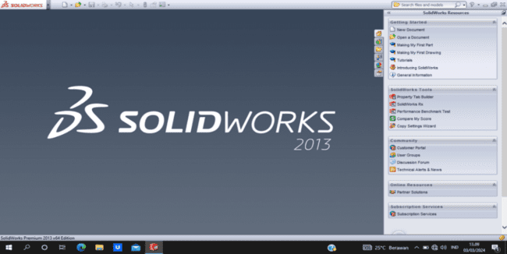

Gambar 2. 5 Tampilan utama Software Solidwork 2013

(Sumber : Dokumen Pribadi, 2024)

Menurut Arif Syamsudin (2014) *Software Solidworks* merupakan aplikasi CAD khususnya desain 3D *modelling* yang dibuat oleh perusahaan yang Bernama *DASSAULT SYSTEMES. Software Solidworks* biasa digunakan untuk merancang sebuah *part* permesinan ataupun susunan *part* permesinan yang berupa *assembly* dengan tampilan 3D untuk mempresentasikan *part* sebelum *real part* dibuat atau tampilan 2D (*drawing*) untuk gambar proses permesinan itu sendiri.

*Solidworks* diperkenalkan pertama kali pada tahun 1995 sebagai pesaing dari *software-software* lainnya seperti *Autodesk Inventor, Autodesk Autocad, Pro-Engineer, Siemens, Unigraphics,* dan *Catia.*

*Software* ini memiliki 3 macam pilihan untuk pemakainya sendiri, Adapun ke tiga pilihan tersebut yaitu :

* + 1. *Part*

Merupakan objek 3D yang terdiri dari beberapa *feature.* Dan bagian-bagian dari *part* juga bisa menjadi komponen *assembly.* Dan juga bisa ditampilkan menjadi 2D sebagai *drawing.*

Gambar 2. 6 Tampilan Icon Part pada Solidworks  
(Sumber : Aplikasi Solidworks)

* + 1. *Assembly*

Yaitu menggabungkan beberapa model *part* yang sudah kita buat menjadi sebuah satu kesatuan sehingga mencapai desain konstruksi yang kita inginkan.

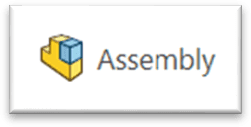

Gambar 2. 7 Tampilan Icon Assembly pada Solidworks  
(Sumber : Aplikasi Solidworks)

* + 1. *Drawing*

Berfungsi untuk mempresentasikan suatu model *part* atau *assembly* yang sudah kita buat dari gambar 3D menjadi 2D dengan menyesuaikan template atau ukuran kertas yang kemudian menjadi lembar kerja yang siap dicetak untuk memudahkan pembacaan gambar dari segi ukuran atau dimensi dari sebuah *part* atau *assembly* itu sendiri.



Gambar 2. 8 Tampilan Icon Drawing pada Solidworks  
(Sumber : Aplikasi Solidworks)

### Komponen – komponen Mesin *Belt Sander*

Dalam pembuatan mesin *belt sader*, perlu diperhatikan bagian penting yang mendukung kemampuan. Komponen atau bagian penting tersebut yaitu:

* + 1. Motor Listrik 1 *phase*

Motor listrik merupakan komponen yang paling utama karena sebagai sumber penggerak. Motor listrik mampu di jumpai pada perlengkapan rumah tangga kayak kipas angin, mesin mencuci serta yang lain. seluruh motor listrik mempunyai 2 bagian stator dan rotor. Stator yaitu bagian motor listrik yang tenang dan rotor yaitu bagian motor listrik yang berkeliling.

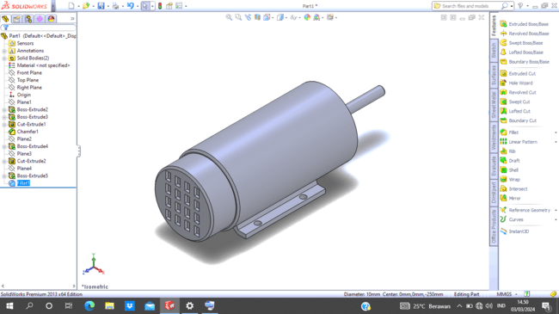

Gambar 2. 9 Motor Listrik AC Single Phase

(Sumber : Dokumen pribadi, 2024)

Tabel 2. 1 Spesifikasi Motor Listrik Ac Single Phase.

|  |  |  |
| --- | --- | --- |
| No | Keterangan | |
| 1 | *Horsepower* | 1 HP |
| 2 | Daya Listrik | 1200 Watt |
| 3 | *Voltase* | 230 V AC |
| 4 | *Phase* | 1 |
| 5 | Kec. Tanpa beban | 3800 Rpm |

HP ini berarti *Horsepower* yang pada awalnya digunakan untuk membandingkan perfoma mesin, satuan ini digunakan untuk mengukur daya keluaran dari piston, turbin, motor listrik dan mesin lainnya.

1 HP = 745 Watt

1 HP = 0,745 kW

1 kW = 1,34 HP

Untuk menghitung *Horsepower* (HP) motor listrik, perlu mengetahui faktor yang mempengaruhi kekuatan motor listrik, yaitu :

Tabel 2. 2 Faktor-faktor

|  |  |
| --- | --- |
| Faktor | Simbol |
| Torsi | T |
| Kecepatan | N |
| Konstanta | K |

Dengan mengetahui faktor-faktor diatas, untuk menghitung HP motor listrik dapat menngunakan rumus :

HP = $\frac{T . N}{K}$

Dimana :  
HP = *Horsepower*  
T = Torsi  
K = Konstanta

Untuk memperoleh hasil yang akurat, kita perlu memperhatikan faktor-faktor lain yang mempengaruhi hasil perhitungan :

1. Torsi

Torsi adalah gaya putar yang dihasilkan oleh motor listrik. Semakin besar torsi yang dihasilkan, semakin besar kekuatan motor listrik. Torsi diukur dalam satuan Newton meter (Nm). Untuk menghitung torsi motor listrik, dapat dirumuskan :

T = $\frac{5252 . P}{N}$

Dimana :

T = Torsi (Nm)

P = Daya (HP)

N = Kecepatan (Rpm)

1. Kecepatan

Kecepatan adalah jumlah putaran poros motor listrik dalam satu menit. Kecepatan diukur dalam satuan Rpm (*Revolutions Per Minute).* Untuk menghitung kecepatan motor listrik dapat dirumuskan :

N = $\frac{f . 60}{p}$

Dimana :

N = Kecepatan (Rpm)

*f* = Frekuensi (Hz)

p = Jumlah kutub

1. Konstanta

Konstanta adalah nilai yang bervariasi tergantung pada jenis motor listrik yang digunakan. Konstanta biasanya dinyatakan dalam satuan Hp / Rpm. Untuk menghitung konstanta menggunakan data spesifikasi dari motor listrik yang digunakan.

* + 1. Besi *Hollow*

Besi *hollow* adalah besi yang berbentuk *hollow* kotak (persegi maupun persegi panjang). Besi *hollow* juga disebut square *hollow*, *hollow* kotak atau besi holo. Besi *hollow* biasanya terbuat dari besi galvanis, stainless atau besi baja (Siregar.S, 2018). Besi *hollow* menjadi besi yang cukup populer pada saat ini karena fungsinya yang cukup banyak dan beragam. Sering digunakan dalam konstruksi bangunan, terutama dalam konstruksi acessoris seperti pagar, railling, atap kanopi dan pintu gerbang.

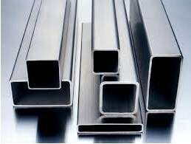

Gambar 2. 10 Besi Hollow  
(Sumber : Siregar.S, 2018)

* + 1. Besi Plat Strip

Strip *plate* atau disebut juga dengan plat bar merupakan material *stanless steel* yang terbuat dari berbagai material seperti nikel, silikon, kromium, karbon, besi dan *molybdenum* tingkat tinggi.

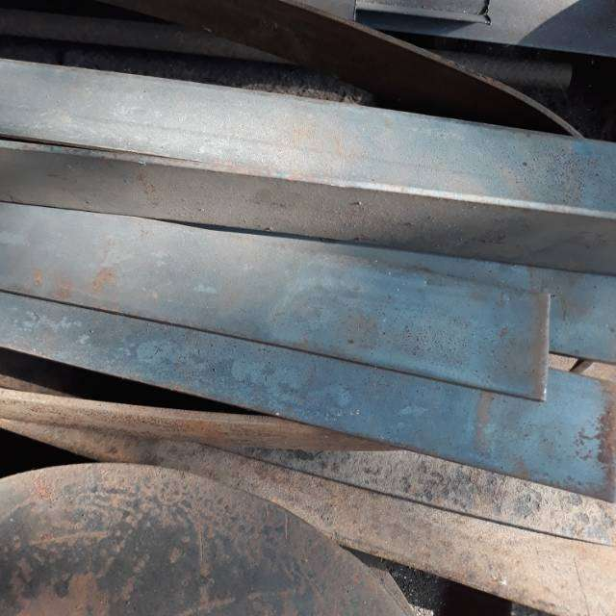

Gambar 2. 11 Besi Plat Strip

(Sumber : https://www.mannabesi.com)

* + 1. Kertas Amplas

Kertas amplas adalah yang dibuat dari kain yang ditambahkan dengan material yang agresif semacam butiran pasir maka bisa dikatakan juga dengan kertas pasir, amplas guna menciptakan kerataan yang lebih lembut dengan metode menyikatkan kerataan amplas yang ditambahkan materi yang agresif terhadap kerataan benda itu.

1) Jenis-Jenis Kertas Amplas :

a) Amplas Kertas atau Kain

Amplas kertas bertugas untuk menghaluskan kerataan karat besi, dalam penggunaannya amplas kertas umumnya dibasuhi air, biasa dinamakan juga amplas air.

Sedangkan amplas kain umumnya untuk mengamplas tembok / papan, dalam penggunaannya amplas kain tidak butuh dibasahi dengan air akibat bagian kasarnya mudah runtuh.

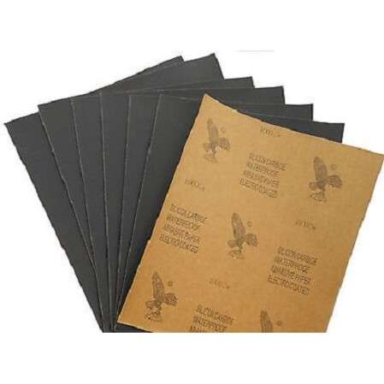

Gambar 2. 12 Amplas kertas

(Sumber : <https://www.padiumkm.id>)

b) Amplas Roll atau Gulungan

Amplas roll biasanya digunakan untuk mengamplas besi, tiang serta tembok serta lain semacamnya. Amplas roll ini tidak mudah runtuh, jadi kalau digunakan umtuk mengamplas besi mampu dibasahi dengan air serupa perihalnya amplas kertas, tetapi kalau digunakan untuk menyikat tembok atau tiang tidak perlu dibasahi.

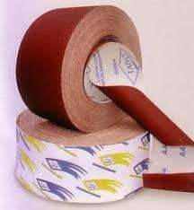

Gambar 2. 13 Amplas Roll Atau Gulungan

(Sumber : <https://www.padiumkm.id>)

2) Jenis-Jenis Kertas Amplas Berdasarkan Materialnya :

a) *Garnet*

Kertas amplas ini dihasilkan dari material alami serta umumnya digunakan untuk mengamplas besi. Tingkat kekasaran kertas amplas yang biasa dijual dipasaran, dari tingkat kekasaran 40, 60, 80, 100, 150, 220, 300, 400, serta 500.

b) *Silicone carbide*

Kertas amplas ini biasanya digunakan untuk mengamplas material semacam titanium, besi, tembaga, kuningan, plastik, karet, kaca, batu atau besi. Tingkat kekasaran kertas amplas yang biasa dijual dipasaran, dari tingkat kekasaran 100, 200, 300, 400, 600, 800, 1000, 1500.

c) *Alumunium oxide*

Kertas amplas ini biasanya digunakan untuk mengamplas material metal, stainless steel, kulit, serta cat. Tingkat kekasaran kertas amplas yang biasa dijual dipasaran, dari tingkat kekasaran 40, 60, 80, 100, 150, 220, 300, 400, serta 500.

d) *Ceramic*

Kertas amplas ini sedikit mahal lantaran sanggup mengamplas dengan kokoh serta tahan lama. Biasamya digunakan untuk mengamplas material baja berplatform kobalt serta nikel atau baja tempa.

e) *Alumina zirconia*

Kertas amplas ini sangat keras serta tahan lama. Biasanya mengamplas nya menggunakan alat/mesin.

3) Perbedaan Amplas Kering dan Amplas Basah

a) Amplas Kering.

Amplas kering adalah kertas amplas yang digunakan untuk mengamplas ataupun menghaluskan benda tanpa cairan. Kelebihan dan kekurangan amplas kering :

Tabel 2. 3 Kelebihan dan Kekurangan Amplas Kering

|  |  |  |
| --- | --- | --- |
| No. | Kelebihan | Kekurangan |
| 1. | Kertas amplas tahan lama | Menimbulkan debu di mana-mana |
| 2. | Pekerjaan lebih cepat selesai | Suara berisik |
| 3. | Pekerjaan lebih cepat selesai | Kertas amplas mudah kotor |

b) Amplas Basah

Amplas basah adalah kertas amplas yang digunakan untuk mengamplas ataupun menghaluskan benda dengan menggunakan cairan. Kelebihan dan kekurangan amplas kering :

Tabel 2. 4 Kelebihan dan Kekurangan Amplas Basah

|  |  |  |
| --- | --- | --- |
| No. | Kelebihan | Kekurangan |
|  | Tidak menimbulkan debu | Waktu pengeringan lebih lama |
|  | Kertas amplas tidak cepat kotor | Tempat kerja jadi becek |
|  | Hasilnya bisa langsung terlihat | Kertas amplas tidak tahan lama |

e. Saklar On/Off

*Push button switch* ( saklar tombol tekan) adalah perangkat/saklar sederhana yang berfungsi untuk menghubungkan atau memutuskan aliran arus listrik dengan sistem kerja tekan *unlock* (tidak mengunci). Sistem *unlock* berarti saklar akan bekerja sebagai penghubung atau pemutus aliran arus listrik saat tombol ditekan, dan saat tombol tidak ditekan (lepas), maka saklar akan kembali pada kondisi normal.

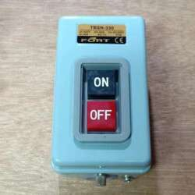

Gambar 2. 14 Saklar On/Off

(Sumber : Dokumen Pribadi, 2024)

f. Dimmer

Dimmer adalah suatu alat atau rangkaian dari komponen elektronika yang berfungsi untuk mengubah Tegangan dan bentuk Gelombang Listrik. Pada awalnya, dimmer ini digunakan untuk mengatur pencahayaan intensitas lampu. Seiring perkembangannya sekarang dimmer sudah memiliki banyak kegunaan lain seperti mengatur kecepatan peralatan listrik seperti kipas angin, mesin bor, exhaust fan, pompa air, blower, motor listrik, dinamo mesin jahit, mesin cuci, gerinda, bor listrik drill, mixer, blender dan lain-lain. ada banyak sekali fungsi dimmer yaitu sebagai berikut :

1. Menurunkan daya (watt) yang mengakibatkan lampu atau LED menjadi redup.
2. Mengatur kecepatan kumparan motor seperti Gerinda, Bor,dll.
3. Mengurangi lonjakan arus
4. Mengatur temperatur pada elemen pemanas seperti Heater dan Solder.

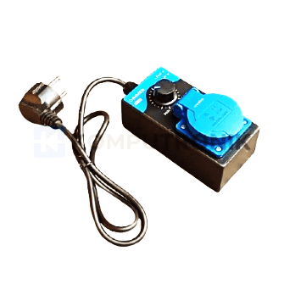

Gambar 2. 15 Dimmer

(Sumber : Dokumen Pribadi, 2024)

g. *Tensioner/Stabilizer*

*Tensioner* merupakan sebuah alat yang digunakan untuk menjaga agar tensi suatu *belt* selalu pada level yang diinginkan. Tensioner banyak di temukan di berbagai macam aplikasi, seperti : sistem *timming belt* di mesin-mesin mobil, *chain tensioner* di sepeda-sepeda dan *convenyor belt* di pabrik-pabrik. Komponen utama dari *tensioner* secara umum adalah sebuah *pulley*. Supaya *pulley* pada sebuah *tensioner* dapat berputar dan beroperasi sesuai dengan fungsinya, dibutuhkan jarak antara *tensioner* dengan *pulley* penggerak agar tidak terjadi gesekan antara *tensioner* dan *pulley* penggerak tersebut.

h. *Pulley*

*Pulley* merupakan tempat sabuk atau *belt* untuk berputar. *Pulley* dapat digunakan untuk mengatur kecepatan putar dengan cara mengkonfigurasi ukuran *pulley* penggerak dan *pulley* yang digerakkan.

### Mesin Amplas

Mesin amplas adalah alat dengan daya untuk menghaluskan permukaan dengan gesekan. Alat ini memiliki media untuk memasang amplas dan mekanisme untuk menggerakkan dengan cepat dalan suatu rangka untuk dipegang dengan tangan atau dipasang pada meja kerja.

Pada dasarnya prosedur mesin amplas *belt* *sander* terdiri dari motor listrik dengan penggagas pentingnya yang dimana *pulley* serta *V-belt* selaku penghantar energi penggagas dengan kecepatan rpm terpilih dengan *style* bergulir.

1. Fungsi Mesin Amplas

Fungsi dari mesin amplas adalah untuk menghaluskan benda (logam, kayu, dinding atau tembok) yang tidak rata seperti pada umumnya agar dapat dilanjutkan untuk pekerjaan selanjutnya sesuai tujuan kerja.

1. Jenis-Jenis Mesin Amplas

Jenis-jenis mesin amplas mampu diklasifikasikan dengan keperluan penggunaannya sebagai berikut:

1. Mesin Amplas *Orbital Sander (Vibrating Abrasives)*

Mesin amplas orbital merupakan mesin yang sistem kerjanya getaran yang naik turun, teknik menggunakannya adalah dengan menempatkan keluaran *abrasif* dengan dijepit pada rumah *orbital* buat berkecimpung mengamplas dataran tembok serta kayu.

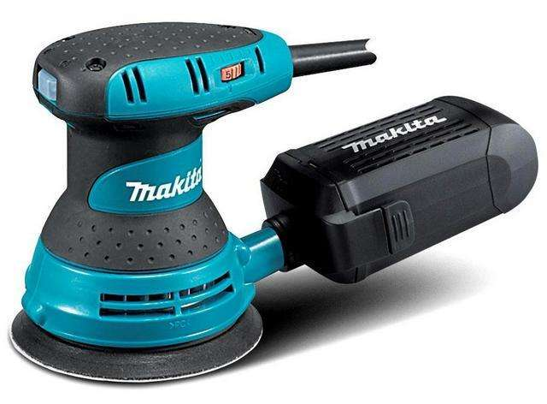

Gambar 2. 16 Mesin Amplas Orbital Sander (Vibrating Abrasives)

(Sumber : <https://www.padiumkm.id>)

1. Mesin Amplas *Random Orbital (Rotation The Sandpaper).*

Mesin amplas *random orbital* ini biasa di sebut juga sebutan *velcro* sebab pemasangan amplasnya bisa langsung direkatkan, mesin amplas ini biasa digunakan untuk menghaluskan kusen, *metal*, serta tembok. Mesin ini juga bisa untuk memoles body mobil menggunakan mata dari serat *polypropylene*.

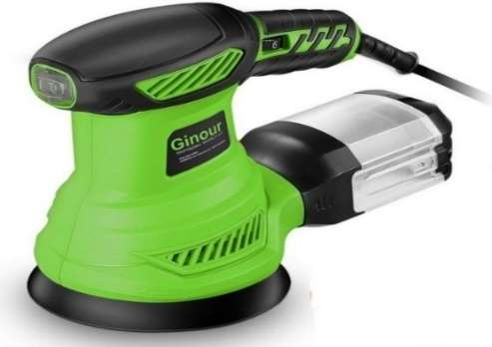

Gambar 2. 17 Mesin Amplas Random Orbital (Rotation The Sandpaper)

(Sumber : <https://www.padiumkm.id>)

1. Mesin Amplas *Palm Sander*

*Palm sander* merupakan tipe mesin amplas yang strukturnya kotak pada bagian dasarnya. Mesin amplas ini biasa digunakan untuk pengamplasan sudut - sudut kusen.

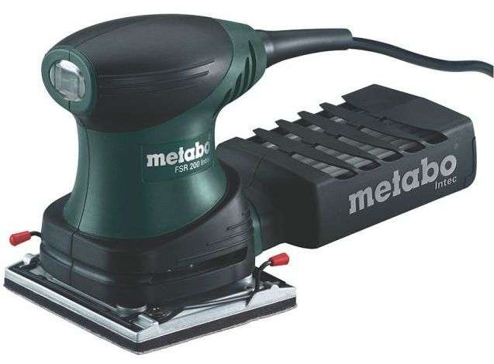

Gambar 2. 18 Mesin Amplas Palm Sander

(Sumber : <https://www.padiumkm.id>)

1. Mesin Amplas *Mouse Sander*

Mesin ini dapat menjangkau celah-celah dalam, sudut-sudut kecil serta ruang kecil yang akan di amplas. Mesin ini biasa digunakan untuk tahap penyempurnaan (*finishing).*



Gambar 2. 19 Mesin Amplas Mouse Sander

(Sumber : <https://www.padiumkm.id>)

10. Plywood

*Plywood* atau sering disebut triplek adalah sejenis papan pabrikan yang terdiri dari lapisan kayu yang direkatkan. *Plywood* ini bersifat fleksibel, murah, dapat dibentuk, dapat didaur ulang dan tidak memiliki teknik pembuatan yang rumit. Lapisan-lapisan *Plywood* ini umunya ditumpuk dengan jumlah ganjil untuk mencegah terjadinya pembelokan (*warping*) dan menciptakan kontruksi yang seimbang. Lapisan dalam jumlah genap akan menghasilkan papan yang tidak stabil. Saat ini triplek tersedia dalam berbagai ketebalan, mulai dari 3 mm hingga 18 mm dengan kualitas yang berbeda-beda. Adapun kelebihan dan kekurangan dari *plywood*, sebagai berikut :

1. Kelebihan *plywood* :
2. Praktis
3. Mudah dibentuk
4. Tidak menuyusut
5. Tahan akan cuaca
6. Struktur yang kokoh
7. Tahan air
8. Mudah dibentuk
9. Kekurangan *plywood* :
10. Tidak cocok untuk perabotan outdoor.
11. Ukurannya yang besar membuat tidak mudah dibawa dan dipindahkan.
12. Memiliki tekstur yang berbeda-beda sehingga harus teliti dalam memilih.
13. Diperlukan usaha dan alat-alat yang memadai dalam penggunaan dan pembuatnya.

**B.** Tinjauan Pustaka

# Buchari, M. Z., Sentinuwo, S. R., & Lantang, O. A. Jurnal Teknik Informatika (2015). Pada penelitian ini “Rancang Bangun Video Animasi 3 Dimensi Untuk Mekanisme Pengujian Kendaraan Bermotor di Dinas Perhubungan, Kebudayaan, Pariwisata, Komunikasi dan Informasi”. Pemerintah telah menetapkan aturan undang-undang yang mewajibkan kendaraan bermotor untuk diuji pertama dan secara berkala kondisi kendaraan bermotor tersebut. Maka Dinas Perhubungan, Kebudayaan, Pariwisata, Komunikasi dan Informasi (Dishubbudparkom) di daerah Kota Kotamobagu sudah selayaknya memiliki sebuah media informasi yang dapat digunakan sebagai alat pemandu pemilik kendaraan bermotor untuk pendaftaran pengujian kendaraan dalam bentuk video animasi 3 dimensi.Pada pembuatan Video Animasi 3D ini, proses dimulai dengan menentukan ide dan tema, wawancara, mengumpulkan data hingga merancang storyboard. Setelah itu melakukan proses modeling, teksturing, riging, animating camera operation hingga pada tahap rendering dengan meggunakan aplikasi blender dan makehuman untuk kemudian menjadi potongan-potongan adegan dari video animasi 3 dimensi. Setelah proses pembuatan adegan selesai, maka dilanjutkan proses penggabungan adegan yang telah dibuat di aplikasi blender dan penambahan teks serta audio menggunakan software Adobe premiere pro cs5 dan adobe soundbooth. Tahap terakhir adalah proses final rendering yang menghasilkan Video Animasi 3 dimensi secara keseluruhan mejadi format file .avi beresolusi 720Ã—576 pixel berdurasi 11 menit 54 detik dan ukuran file 2.52 GB.

# Danar fahruyadi, (2022). Pada penelitian ini “Perancangan Mesin Asah Gergaji Circular Saw Dan Desain Simulasi Beban Statis Menggunakan Software CAD”. Mesin asah gergaji circular saw adalah suatu alat yang berfungsi mengasah mata gergaji yang berbentuk circular atau bundar. Jadi yang dimaksud dengan mesin asah gergaji suatu proses pemesinan yang bekerja dengan menggunakan gesekan atau mendekatkan benda kerja dengan batu asah yang berputar secara perlahan dan terus menerus hingga hasil akhir yang diinginkan diselaraskan dengan depth of cut yang sangat besar. Dalam hal merancangan desain mesin asah gergaji circular saw untuk pembuatan mesin tersebut, tentunya tidak lupa dengan simulasi-simulasi pada software CAD (Computer Aided Design). Pembuatan desain mesin asah circular saw meliputi: pengumpulan ide, menciptakan sketsa atau konsep, menciptakan gambar lebih jelasnya sampai sulitnya mensimulasi statis pada mesin asah circular saw. Pada saat merancang mesin tersebut kami tidak tau bagaimana rancangan desain mesin tersebut, kami sudah memikirkan mesin asah gergaji circular saw yang lama jadi akan kita buat pengembangan seperti penambahan dynamo motor dibuat engkol untuk menggerakan sebuah mesin gerinda maju dan mundur secara semi otomatis. Pada penelitian ini, metode yang digunakan adalah metode eksperimen berupa perancangan mesin, simulasi dan hasil simulasi dibandingkan dengan perhitungan manual. Simulasi setiap komponen yang terjadi statis pada mesin asah gergaji circular saw sangat penting sebelum pembuatan untuk mengetahui kualitas suatu produk, seperti komponen part rangka meja yang diberi pembebanan sekitar 15kg atau 147,1 N yang dihasilkan nilai tegangan pada rangka meja 0,19072 N/mm², regangan 2,08x10-6 dan displacement 0,0031 mm, maka komponen tersebut masih dikatakan aman karena masih di bawah yield strength yaitu 551,5 N/mm². Untuk simulasi dan perhitungan pada komponen rangka meja yang dihasilkan pada simulasi 0,19072 N/mm², dan perhitungan 0,19613 N/mm², maka prosentase error tegangan -0,0276% sedangkan simulasi regangan 2,08x10-6 dan perhitungan 3,4607x10-6, maka prosentase error regangan yaitu -0,398%.

# Izkayoga, M. H. (2019).Pada penelitian ini ”PerancanganMesin *Belt Sander* Pada Kelompok Kerja *Fall Board* (Studi Kasus Di PT Yamaha Indonesia)”.dilakukan di PT Yamaha Indonesia yang bertujuan untuk meningkatkan efisiensi kerja sanding edge fall board pada kelompok kerja fall board. Cara yang dilakukan adalah dengan merancang mesin belt sander yang dapat mengerjakan seluruh jenis kabinet fall board. Sebelumnya proses sanding edge fall board ini dilakukan dengan cara manual yaitu dengan menggunakan sandpaper. Output dari perancangan mesin ini diharapkan dapat meningkatkan efisiensi kerja dan biaya produksi, mengurangi cacat muke serta menghasilkan mesin belt sander dengan perancangan yang baik.

# Maulani, G., Putri, D. S., & Sahara, N. F. Jurnal Teknik Sistem Informasi (2018). Pada penelitian ini “Rancang Bangun Sistem Informasi Invertory Fasilitas Maintenance Pada PT. PLN (Persero) Tanggerang” PT.PLN (Persero) memiliki banyak cabang di seluruh Indonesia, salah satunya PT.PLN (Persero) yang terletak di JL.Raya Serang km.17 Cikupa Tangerang yang menjadi tempat untuk penelitian ini. PT.PLN (Persero) bergerak dalam bidang penyaluran tenaga listrik untuk didistribusikan kepada masyarakat sekaligus melakukan pemeliharaan peralatan listriknya. Peralatan yang ada digudang perusahaan sering tidak terkontrol jumlah dan penggunaannya karena saat itu tidak adanya sistem yang mengatur keluar masuknya barang, sehingga dalam pencarian atau peminjaman peralatannya membutuhkan waktu yang lama. Inventory gudang merupakan bagian terpenting dalam perusahaan karena didalamnya menampung peralatan yang biasa digunakan untuk kegiatan kerja. Adapun tujuan penelitian ini untuk membantu menyelesaikan permasalahan yang terjadi agar proses kegiatan kerja dapat berjalan dengan baik. Untuk itu perlu adanya rancang bangun sistem informasi terkomputerisasi yang dapat meminimalisir lamanya proses pencarian serta keamanan datanya dapat terjaga. Metodologi yang digunakan dalam penelitian ini, yakni metode pengumpulan data, metode analisa, metode perancangan dan metode pengujian dengan Black Box Testing. Hasil penelitian ini berupa Aplikasi sistem informasi inventory fasilitas maintenance berbasis web yang dirancang bangun dengan menggunakan program berbasis PHP dan MySQL yang cocok untuk menampung seluruh informasi inventory khusus fasilitas maintenance PT.PLN (Persero) Tangerang.

# Pradana, R. A. (2022). Pada penelitian ini “Analisa Fisis Dasaran Hasil Metode Pengampelasan Pada Metal Dengan Dismilaritas Kekerasan”.Proses pengamplasan produk talenan berbahan bambu laminasi di UKM Rosse Bambu menggunakan gerinda tangan yang diberi tatakan menimbulkan bekas guratan dan terkadang masih terdapat permukaan yang bergelombang. Selain itu, posisi pekerja saat melakukan proses pengamplasan menyebabkan kesulitan bekerja dan pekerja mengeluhkan sakit pinggang sehingga membutuhkan mesin belt sander untuk proses pengamplasan talenan. Mesin belt sander dibuat dalam berbagai tahap mulai dari desain hingga uji coba penggunaan mesin. Mesin belt sander yang telah dibuat mampu digunakan untuk proses pengamplasan talenan di UKM Rosse Bambu. Mesin belt sander tersebut mampu menghasilkan produk yang lebih rata, namun membutuhkan waktu yang lebih lama dibandingkan dengan menggunakan gerinda tangan.

# Putra, A. I., Yetri, Y., & Maimuzar. Jurnal Teknik Mesin (2018). Pada penelitian ini “Rancang Bangun Mesin Amplas Dengan Sistem Mekanis Belt”. Pekerjaan pengamplasan merupakan suatu tahap yang dilakukan sebelum memasuki proses finishing untuk menghilangkan cacat dan memperhalus permukaan benda. Tujuan utama dari pembuatan mesin amplas dengan sistim mekanis belt ini adalah untuk membantu dan mempermudah pengerjaan pengamplasan. Metode dalam pembuatan mesin amplas dengan sistim mekanis belt ini adalah: analisa kebutuhan, analisa masalah dan spesifikasi, pernyataan masalah, perancangan konsep, analisis teknik, pembuatan gambar kerja dan pengujian alat. Hasil dari perancangan mesin amplas dengan sistim mekanis belt ini didapatkan hasil berupa desain dengan gambar kerja mesin amplas dengan sistim mekanis belt. Mesin amplas dengan sistim mekanis belt ini memiliki spesifikasi yaitu panjang 500 mm, lebar 350 mm, dan tinggi 1400 mm. Sumber penggerak mesin amplas dengan sistim mekanis belt adalah motor listrik ¼ HP dengan putaran 2800 rpm. Sistem transmisi menggunakan puli Mesin amplas dengan mekanis belt terdiri dari beberapa komponen yaitu rangka mesin, motor listrik, puli, meja, belt aplas, dan penyetel keteganan belt amplas. Puli belt yang digunakan dari bahan ST 37 berdiameter 25 mm dan putaran puli 2800 rpm. Konstruksi rangka menggunakan besi hollow dengan ukuran 40x40x3 mm dari bahan ST 37. Meja menggunakan bahan akrilik dengan ukuran 590x150.

1. Setiawan, I. H., Promono, G. E., & Waluyo, R. Jurnal ALMIKANIKA Progdi Teknik Mesin (2023). Pada penelitian ini “RANCANG BANGUN MESIN BELT SANDER”. mesin amplas sabuk (*belt sander*) yaitu mesin amplas yang menggunakan sabuk pegangan dari sisi – sisi amplas tersebut yang berfungsi untuk mengikis suatu permukaan yang ringan seperti kayu balok, logam ringan, alumunium dan yang merupakan benda kerja ringan. Unjuk kerja mesin ini yakni melalui perhitungan dan perancangan mesin dengan menggunakan program/aplikasi komputer menggunakan *SolidWorks* 2018. Dari hasil perhitungan dan perancangan disimpulkan bahwa mesin amplas (*belt sander*) menggunakan daya motor listrik dengan spesifikasi 1 hp (2800 *Rpm*) dengan menggunakan *Pulley* dengan perbandingan 2:1. Mesin ini juga dirancang untuk melakukan proses kerja pada posisi horizontal dan vertikal. Hasil penelitian menyimpulkan bahwa perbandingan *Pulley* sangatlah berpengaruh pada kecepatan yang diinginkan untuk sebuah perancangan mesin yang berkali – kali salah pada ukuran dan desain yang tidak sesuai pada fungsinya.

# Siregar, S., & Tambunan, B. H. Jurnal *Engineering Development* (2021). Pada penelitian ini ”Rancang Bangun Alat Pencuci Tangan Tanpa Sentuhan Untuk Mencegah Penularan Covid 19”. Dunia digemparkan oleh wabah penyakit yang disebabkan oleh virus. Penyebarannya yang pesat membuat terbatasnya aktivitas manusia . Tujuan pembuatan alat pencuci tangan tanpa sentuhan tangan ini adalah membuat rancang bangun alat pencuci tangan tanpa sentuhan tangan. Adapun metode pembuatan alat pencuci tangan ini di mulai dengan pembuatan rangka pencuci tangan, perencanaan penyusuaian wastapel, perencanaan pedal kaki, perencanaan bak air masuk dan yang keluar , penyusuaian saluran selang, penyusuaian handsoap serta gambar desain alat pencuci tangan tanpa sentuhan tangan, kemudian pembentukan antar komponen dan penggabungan atau perakitan antar komponen. Adapun kapasitas yang ada pada bak air sebanyak 50 liter . Setelah tahap awal tersebut siap, maka di lakukanlah uji coba alat pencuci tangan sebanyak 3 kali. Hasil dari pembuatan pencuci tangan yang di buat mempuyai 8 komponen bagian utama yaitu rangka pencuci tangan, wastapel, bak air masuk, bak air keluar, pedal kaki kanan, pedal kaki kiri, saluran pipa, dan handsanitizer, dari 8 komponen pencuci tangan semi otomatis yang di buat dapat berjalan atau mengeluarkan air serta handsanitizer dengan baik.

# 

# BAB III

# METODOLOGI PENELITIAN

## Metode Penelitian

Metode yang akan dipakai didalam penelitain ini diawali dengan mencari sumber sumber yang berkaitan dengan penelitian ini, lalu mencari data-data terkait dengan yang dibutuhkan, serta memperbanyak literatur mengenai penelitian sejenis, dan berhubungan dalam penelitian ini. Setelah menemukan topik dari penelitian yang sudah dilakukan maka tahapan selanjutnya perancangan. Dalam tahap ini dilakukan perhitungan gaya, perhitungan ukuran dan kecepatan putaran yang akan digunakan.

Tahap perhitungan didapatkan gaya maksimal dan dimensi rangka serta komponen bahan yang sesuai. Lalu dibuat sebuah rancangan desain awal mesin *belt sander* ini menggunakan bantuan dari perangkat lunak (*software*). *Software* yang digunakan oleh peneliti merupakan *software* CAD (*Computer Aided Design*) lebih tepatnya *Solidworks* yang digunakan untuk merancang atau mendesain dari segi *part* sekaligus menggabungkan seluruh *part* supaya menjadi bentuk dalam satu kesatuan (*assembly*).

Dalam proses pembuatan ini memakai metode perakitan secara individual dengan kata lain proses ataupun tahapan tahapan dalam proses pembuatan yang dilalui harus sesuai dengan urutan perakitan serta perancangan yang sesuai dengan pembahasan. Dengan proses perakitan komponen yang dilakukan satu demi satu komponen diselesaikan secara berurutan, selanjutnya komponen yang lainnya menyesuaikan dengan komponen sebelumnya.

## Waktu dan Tempat Penelitian

Penelitian dikerjakan pada awal bulan Maret 2024 sampai September 2024, Proses penelitian, pengumpulan data, perancangan desain, perakitan rangka mesin *belt sander*. Dilaksanakan ditempat laboratorium Teknik Mesin Universitas Pancasakti Tegal.

Tabel 3. 1 Jadwal Waktu Penelitian

|  |  |  |  |  |  |  |  |
| --- | --- | --- | --- | --- | --- | --- | --- |
| No | Uraian Kegiatan | Bulan | | | | | |
| 1 | 2 | 3 | 4 | 5 | 6 |
| 1. | Pengajuan Judul |  |  |  |  |  |  |
| 2. | Penyusunan Proposal |  |  |  |  |  |  |
| 3. | Seminar Proposal |  |  |  |  |  |  |
| 4. | Perancangan Alat |  |  |  |  |  |  |
| 5. | Pengujian Alat |  |  |  |  |  |  |
| 6. | Pengumpulan Pada Data |  |  |  |  |  |  |
| 7. | Pengolahan Data |  |  |  |  |  |  |
| 8. | Laporan Skripsi |  |  |  |  |  |  |
| 9. | Ujian skripsi |  |  |  |  |  |  |

## 

## Instrumen Penelitian

Peralatan dan bahan yang dipakai untuk membuat komponen Rangka mesin *belt sander* ini. Apa saja alat yang dipakai dalam proses manufaktur untuk menghasilkan Mesin *belt sander* agar dapat dihasilkan mesin yang mudah digunakan, alatnya meliputi :

* 1. Software
     1. *Solidworks*

Pada bagian ini, peneliti membutuhkan salah satu *software* yang bernama *Solidworks* yang dapat digunakan untuk menggambar atau mendesain sebuah rancangan *part* baik dua dimensi maupun tiga dimensi, *Solidworks* juga mampu menganalisa, dan membuat sebuah animasi pergerakan secara mekanik dari sebuah mesin / alat. Pada penelitian kali ini, penulis memanfaatkan *Software Solidworks* sebagai alat yang akan digunakan untuk menggambar seluruh bagian atau komponen (*part*) dari mesin *belt sander.*



Gambar 3. 1 Icon Aplikasi Solidworks  
(Sumber : Aplikasi Solidworks)

* 1. *Hardware*
     1. Laptop

Laptop menjadi salah satu bagian terpenting dalam penelitian ini, salah satu fungsinya yaitu sebagai media untuk menjalankan perangkat lunak atau *Software Solidworks* sehingga peneliti dapat membuat desain alat atau turbin yang sesuai dengan kebutuhannya. Untuk dapat menjalankan *Software Solidworks,* peneliti menggunakan spesifikasi laptop sebagai berikut :

* + - 1. Jenis laptop : HP Laptop IU1AL311
      2. *Processor* : AMD A6-9220 RADEON R4
      3. Memori : 4 GB

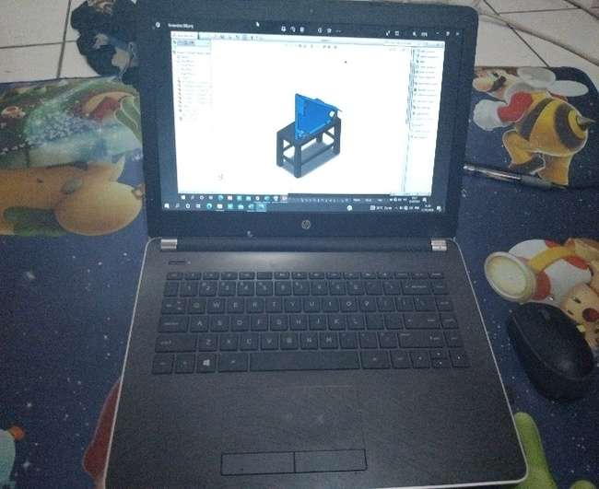

Gambar 3. 2 Laptop Yang Digunakan Untuk Mendesain  
(Sumber : Dokumentasi Pribadi, 2024)

* 1. Mesin Las Listrik

Digunakan untuk menghubungkan rangka mesin *Belt sander* satu sama lain.

* 1. Mesin Gerinda

Digunakan untuk memotong bagian-bagian rangka.

* 1. Mesin Bor

Digubakan untuk membuat lubang pada bagian – bagian yang akan diberi sambungan berupa baut.

Sedangkan, bahan baku yang akan dipakai pada proses manufaktur bagian Mesin *belt sander* ini yaitu :

1. Besi holo 40 x 40 x 0,25 mm

Digunakan untuk membuat rangka dudukan meja.

1. Besi holo 20 x 20 x 0,25 mm

Digunakan untuk penyangga/pegangan dari dudukan meja.

1. Besi Plat 3 mm

Digunakan untuk *top* meja dan *stand* *roller.*

1. *Roller*

Digunakan untuk roda dari amplas sabuk.

1. Amplas sabuk

Digunakan untuk mengamplas benda yang akan di amplas.

1. Tensioner/Stabilizer

Berfungsi untuk menjaga tensi suatu *belt* selalu pada level yang diinginkan.

1. Motor listrik

Berfungsi untuk merubah tenaga listrik menjadi tenaga induksi magnit dan tenaga induksi magnit dirubah menjadi tenaga gerak.

## Langkah-langkah Dasar Parancangan Mesin *Belt Sander*

1. Perancangan

Pada dasarnya seorang *engineer* merancang sebuah mesin atau alat berdasarkan dengan kebutuhan dan permasalahan yang sedang dihadapi manusia didalam kehidupannya sehari-hari, berikut merupakan langkah dasar perancangan mesin yaitu :

1. Mengenali terlebih dahulu kebutuhan produk.
2. Mendefinisikan masalah dan pemahaman.
3. Melakukan riset dan persiapan.
4. Kemudian membuat konsep, perpaduan, evaluasi, optimasi dan presentasi.

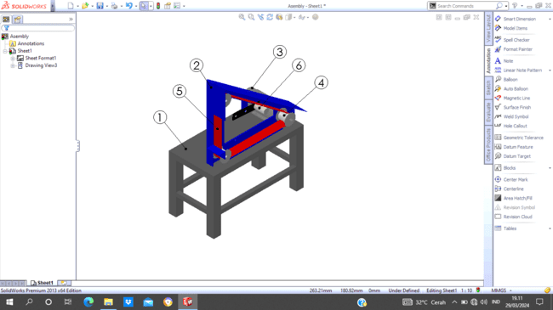

Gambar 3. 3 Desain Mesin Belt Sander

(Sumber : Dokumentasi Pribadi, 2024)

Tabel 3. 2 Komponen Mesin Belt Sander

|  |  |
| --- | --- |
| No. | Keterangan |
| 1. | Meja |
| 2. | *Stand roller* |
| 3. | Motor listrik |
| 4. | *Roller* |
| 5. | Sabuk amplas |
| 6. | *Tensioner* |

Perancangan mesin *belt sander* ini memakai rangka yang dibuat dengan besi *hollow* 40x40mm dan 20 x 20mm serta besi plat. Dimensi bagian mesin yang dihasilkan adalah Panjang 460 mm, lebar 260 mm serta dengan tinggi 500 mm.

1. Perhitungan

Dalam rencana ini putaran motor listrik yang dibutuhkan kecepatan 1000, 1500, 2000 rpm. Sedangkan diameter poros rancangan 10 mm, sehingga dapat dirumuskan :

1. Perhitungan torsi

T = $\frac{5252. P}{N}$

Dimana :

T = Torsi (Nm)

P = Daya (HP)

N = Putaran (Rpm)

5252 ialah angka ketetapan (konstanta) energi motor listrik dalam satuan HP.

1. Perhitungan daya

P = $\frac{T . N}{5252}$

Dimana:  
P = Daya (HP)  
T = Torsi (Nm)  
N = Putaran (Rpm)  
5252 ialah angka ketetapan (konstanta) energi motor listrik dalam satuan HP.

1. Perakitan

Proses perakitan merupakan penyusunan beberapa *part* maupun bagian dalam komponen mesin supaya dapat menjadi satu produk jadi. Proses perakitan dalam tahap penelitian tersebut metode yang digunakan adalah metode perakitan yang dilakukan secara individual. Proses perakitan secara individual didalam pengerjaan ini tidak bisa dipisahkan dari pasangan satu dengan pasangan lainnya. Dikarena pada proses pengerjaannya wajib sesuai dengan urutan *part* yang sebelumnya. Satu persatu bagian yang sudah memiliki pasangan tersebut kita rakit dulu, baru setelahnya komponen yang selanjutnya bisa mengikuti menyesuaikan ukuran acuan yang sudah didapatkan dari bagian sebelumnya.

Didalam penelitian tersebut tahap perakitan terbagi menjadi berbagai tahap berikut adalah tahapan-tahapannya :

### Tahap pertama kerangka utama mesin

Bagian pokok kerangka utama mesin sebagai berikut:

1. Besi *Hollow* 40 x 40 mm

Digunakan sebagai rangka meja

1. Besi *Hollow* 20 x 20 mm

Digunakan sebagai penyangga rangka meja

1. Besi Plat 3 mm

Digunakan sebagai *top tabel* dan dudukan *pulley*

Perakitan dasar mesin meliputi penyatuan 2 part besi *hollow* dan besi plat yang sudah disesuaikan ukurannya kemudian dilas.

### Tahap ke dua perancangan mesin *belt sander*

Komponen-komponen pokok pada mesin *Belt Sander* adalah:

Tabel 3. 3 Komponen- komponen Mesin Belt Sander

|  |  |  |  |
| --- | --- | --- | --- |
| No. | Gambar | Nama Komponen | Keterangan |
| 1. |  | Motor listrik | Digunakan sebagai tenaga gerak |
| 2. |  | Besi *hollow* | Digunakan sebagai rangka meja |
| 3. |  | Besi plat | Digunakan sebagai *top tabel* dan dudukan *pulley* |
| 4. |  | Amplas sabuk | Digunakan sebagai sabuk |
| 5. |  | Saklar on/off | Digunakan sebagai pengatur mesin untuk mematikan dan menyalakan mesin |
| 6. | Jual Dimmer AC 2000W Peredup Lampu Pengatur Kecepatan Motor Gerinda Dsb. |  Shopee Indonesia | *Dimmer* | Digunakan sebagai pengatur putaran |
| 7. |  | *Tensioner* | Digunakan pengatur tegangan dari sabuk |
| 8. |  | *Roller* | Digunakan sebagai roda amplas sabuk |

## Proses Penelitian

## Alat

Tabel 3. 4 Alat

|  |  |  |  |
| --- | --- | --- | --- |
| No. | Gambar | Nama Komponen | Keterangan |
| 1. |  | Mesin *belt sander* | Digunakan untuk menghaluskan permukaan benda kerja |
| 2. | Jual TIME 3221 SURFACE ROUGHNESS TESTER - Jakarta Barat -  TokoMBSMeasurement | Tokopedia | *Surface roughness* | Digunakan untuk mengukur tingkat kekasaran permukaan |
| 3. | TaffSTUDIO LCD Digital Laser Photo Tachometer 2.5-100000 RPM - DT-2234C+ -  Black - JakartaNotebook.com | *Tachometer* | Digunakan untuk mengetahui RPM |

## Bahan

Tabel 3. 5 Bahan

|  |  |  |  |
| --- | --- | --- | --- |
| No. | Gambar | Nama Komponen | Keterangan |
| 1. | Daftar harga Kertas Amplas Roll Bulan November 2022 | Kertas amplas | Digunakan untuk menghaluskan permukaan benda kerja |
| 2. |  | *Plywood* | Benda kerja |

## Metode Pengumpulan Data

### StudiLiteratur

Dalam studi literatur ini mencakup, pencarian serta mendalami bahan pustaka yang memiliki kaitannya dengan apapun permasalahan yang terkait dalam rancang bangun mesin *belt sander* ini yang bersumber antara lain, hasil penelitian terdahulu, buku, publikasi ilmiah di internet maupun survei secara langsung terkait komponen komponen yang ada dipasar.

### Eksperimen

Eksperimen merupakan sebuah kegiatan percobaan yang berfungsi agar dapat mengetahui apa saja pengaruh serta gejala yang diakibatkan oleh perlakuan tertentu.

1. Data Premier

Data primer merupakan data yang didapat dari sumber pertama baik dari individu atau perseorangan seperti hasil dari wawancara atau hasil pengisian kuesioner yang biasa dilakukan oleh peneliti.

1. Data Sekunder

Data sekunder merupakan data primer yang telah diolah lebih lanjut dan disajikan baik oleh pihak pengumpul data primer atau oleh pihak lain misalnya dalam bentuk tabel-tabel atau diagram-diagram.

## Metode Analisa Data

### Ukuran kerangka yang dihasilkan dari analisa. Adapun ukuran yang dihasilkan, didapatkan kerangka mesin *belt sander* dengan panjang, lebar dan tinngi adalah (460 x 260 x 500) mm. dengan menggunakan besi *hollow* ukuran ketebalan 0.25 mm.

1. Material dan bahan dari tiap komponen mesin *belt sander*. Hal ini dikarenakan pada penelitian ini, selain melakukan rancangan secara *prototype,* peneliti tentunya ingin membuat mesin *belt sander* dengan biaya seminim mungkin tanpa mengurangi kinerja atau efisiensi dari mesin *belt sander* ini.

### Motor listrik yang akan dipakai sebagai penggerak dari analisa ini digunakan motor listrik AC satu *phase,* berdasarkan kekasaran dari permukaan *plywood* yang akan diamplas dengan variasi kecepatan putaran 1000, 1500, 2000 Rpm.

1. Untuk analisa pengujian pengamplasan pada mesin *belt sander* ini, terlebih dahulu menentukan variabel-variabel pengamplasan, Pemakanan (mm), putaran kecepatan (n), dengan tingkat kekasaran amplas *grit* 100.
2. Untuk pengujian dilakukan dengan cara pemakanan benda uji 0,5 , 1 , 1,5 mm.

Tabel 3. 6 Pengujian pada putaran 1000 Rpm

|  |  |  |  |  |  |  |
| --- | --- | --- | --- | --- | --- | --- |
| No | Ukuran g*rit* amplas | Pemakanan (mm) | Hasil kekasaran permukaan (µm) | | | Rata-rata (μm) |
| Uji 1 | Uji 2 | Uji 3 |
| 1 | 100 | 0,5 |  |  |  |  |
| 2 | 1 |  |  |  |  |
| 3 | 1,5 |  |  |  |  |

Tabel 3. 7 Pengujian pada putaran 1500 Rpm

|  |  |  |  |  |  |  |
| --- | --- | --- | --- | --- | --- | --- |
| No | Ukuran g*rit* amplas | Pemakanan (mm) | Hasil kekasaran permukaan (µm) | | | Rata-rata (μm) |
| Uji 1 | Uji 2 | Uji 3 |
| 1 | 100 | 0,5 |  |  |  |  |
| 2 | 1 |  |  |  |  |
| 3 | 1,5 |  |  |  |  |

Tabel 3. 8 Pengujian pada putaran 2000 Rpm

|  |  |  |  |  |  |  |
| --- | --- | --- | --- | --- | --- | --- |
| No | Ukuran g*rit* amplas | Pemakanan (mm) | Hasil kekasaran permukaan (µm) | | | Rata-rata (μm) |
| Uji 1 | Uji 2 | Uji 3 |
| 1 | 100 | 0,5 |  |  |  |  |
| 2 | 1 |  |  |  |  |
| 3 | 1,5 |  |  |  |  |

## 

Gambar 3. 4 Permukaan Plywood Yang Akan di Amplas

## (Sumber : Dokumentasi pribadi, 2024)

## Diagram Alir Perancangan *(FlowChart)*

Diagram alir pengerjaan penelitian ini sebagai berikut :

Identifikasi Masalah

StudiLiteratur

Perancangan Mesin *Belt Sander*

Kebutuhan Alat dan Bahan

Perakitan Mesin *Belt Sander*

Pengujian Hasil Pengamplasan, Ok?

Tidak

Ya

Analisa Hasil dan Pembahasan

Kesimpulan

Gambar 3. 5 Diagram Alir Penelitian

(Sumber : Dokumentasi Pribadi, 2024)

Dari diagram alir diatas penulis melakukan penelitian di awali dengan mengidentifikasi masalah-masalah yang ada dilapangan melalui observasi secara langsung terhadap UMKM perbengkelan yang ada disekitar maupun dilaboratorium Universitas Pancasakti Tegal. Kemudian dari identifikasi masalah yang sudah ditemukan penulis mengumpulkan informasi melalui studi literatur dan pencarian jurnal jurnal yang berkaitan dengan permasalahan yang terjadi.

Setelah itu perancangan desain mesin *belt sander* melalui pertimbang persamaan gaya untuk mendapatkan bahan serta komponen apa saja yang sesuai dengan perancangan. Pada perancangan ini meliputi proses desain mesin *belt sander* dimulai dari sketsa manual dengan menggunakan kertas dan pensil. Selanjutnya didesain menggunakan *software Solidwork* 2013.

Setelah proses perancangan selesai, lalu didapatkan kebutuhan alat dan bahan apa saja yang dihasilkan dari perancangan mesin. Selanjutnya proses perakitan pada mesin *belt sander* yang menggunakan metode perakitan secara individual. Dengan menggabungkan komponen satu persatu secara berurutan menggunakan alat yang sudah disediakan.

Setelahnya dilakukan pengujian pada mesin, jika alat berfungsi dengan baik, Maka akan dilakukan pengambilan data analisa hasil dan pembahasannya. Namun jika tidak maka akan dilakukan pemecahan masalah dari segi perancangan, penghitungan atau perakitannya. Setelah data didapatkan kemudian dilanjutkan membuat kesimpulan.

# 